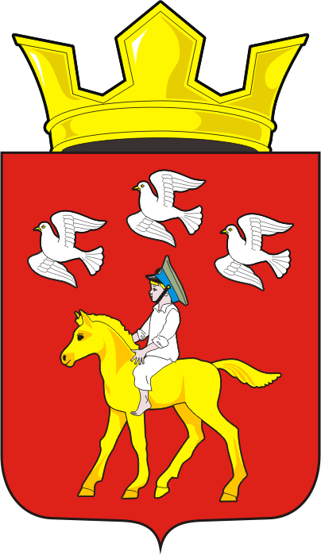
СОВЕТ ДЕПУТАТОВ муниципального образования ЧЕРКАСский сельсовет Саракташского района оренбургской области ПЯТЫЙ созыв
Р Е Ш Е Н И Е
Первого организационного заседания Совета депутатов
муниципального образования Черкасский сельсовет пятого созыва

25 сентября 2025 года с. Черкассы № 5

О выплате премии за выполнение особо важных и сложных заданий главе Черкасского сельсовета Имамбаеву М.М.
В соответствии со статьей 22 Федерального закона от 2 марта 2007 года № 25-ФЗ «О муниципальной службе в Российской Федерации», статьей 16 Закона Оренбургской области от 12 сентября 1997 года № 130/32-ОЗ «О статусе выборного должностного лица местного самоуправления», Положения о порядке оплаты труда главы муниципального образования Черкасский сельсовет Саракташского района Оренбургской области, утвержденным решением Совета депутатов Черкасского сельсовета от 20.10.2021 № 49, Уставом муниципального образования Черкасский сельсовет Саракташского района Оренбургской области.
Совет депутатов сельсовета
Р Е Ш И Л :
1. Выплатить денежную премию Имамбаеву Мурату Мундажалиевичу – главе муниципального образования Черкасский сельсовет Саракташского района Оренбургской области, за выполнение особо важных и сложных заданий в размере двух должностных окладов.
2. Контроль за исполнением данного решения оставляю за собой.
3. Настоящее решение вступает в силу со дня его подписания.

Председатель Совета
депутатов сельсовета С.Ю. Сидорчук.
Разослано: Алекбашевой О.Б., прокуратуре района, бухгалтерии сельсовета, в дело.

